«УТВЕРЖДАЮ».   
 Директор школы

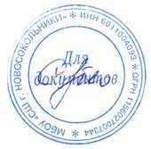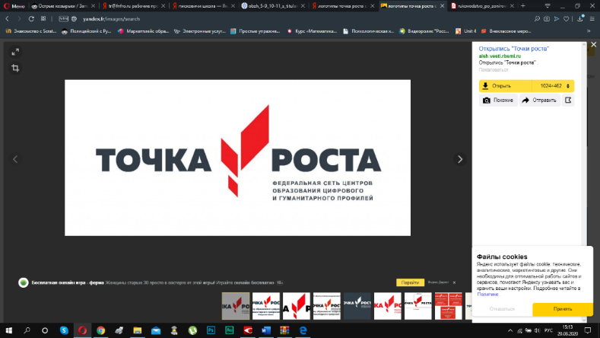

______________Кубло С. А.

30.08.2024г.

**Расписание занятий**

**Центра образования**

**естественно-научной и технологической направленностей**

**«Точка роста»**

**МБОУ «Средняя школа г. Новосокольники»**

**на 2024 – 2025 уч. год**

|  |  |  |  |
| --- | --- | --- | --- |
| **Название занятий** | **Ф.И.О. педагога** | **Классы** | **Расписание занятий** |
| «Решение задач по физике» | Родионова Н.М. | 9 б, в | Понедельник  14.40 |
| «Физика в задачах и тестах» | Родионова Н.М. | 10 а, 11 а | Четверг  15.00 |
| «Химия в задачах и экспериментах» | Назарова М.Н. | 9 а, б, в | Среда  14.30 |
| «За страницами учебника биологии» | Ермакова И.В. | 9 а, б, в | Вторник 14.40 |